令和５年度 学校だより 令和５年 １１月 ２日
石巻市立鹿妻小学校
かづま
第８号
TEL 0225-93-9711
FAX 0225-93-9712
～共に学び，共に生きる～
「はやね はやおき あさごはん」で心も体も元気な子どもを育てましょう

校長室から 校長 佐々木 裕

「秋深き 隣は何を する人ぞ」 松尾芭蕉
「深まる秋、ひっそりとしていると、隣にも同じような人がいる。
いったい何をしている人だろうか。」という意味。隣人への関心を
示しつつ、晩秋に自分の孤独感を重ねて、秋の人恋しさを表現した
句といわれています。
実はこの時、芭蕉は旅の途中の大阪で倒れ、身動きできない状況に
あり、もどかしさを感じていました。いろんな気持ちが渦巻いていた
はずであるのに、どことなく柔らかくユーモアさえ感じてしまうのが
芭蕉のうまさだと言えるでしょう。句を詠んだ後は寝たきりになって
しまい、この2週間後に亡くなります。51歳でした。きっとこの時は思うようにならない自分への「もどかしさ」とともに、「寂寥（せきりょう）の感」がこみあげていたことでしょう。寂寥とは「ものさびしい」感じを表します。死の4日前に口述筆記させた最後の句となる「旅に病んで 夢は枯野をかけ廻る」の句と共通する思いが感じ取られます。
さて、先日は学習発表会の御参観、誠にありがとうございました。子供達は緊張しつつも練習の成果を十分に発揮してくれたと思います。終わった後の満足感や充実感がその表情に表れておりました。学年ごとにテーマを設定し目指す児童像を意識した内容になっており、一丸となって表現してくれました。御参観いただいた保護者の皆様のアンケートからは家でも練習していたことがよくわかりました。家族みんなで応援してくださったことに重ねて御礼申し上げます。
今年度の大きな行事はこれでほぼ終了しました。暑かった夏とともに振り返ると思わず、寂寥の感がこみあげてきます。（私は雑草と戦った夏でした。）次は何にチャレンジさせようか、職員みんなで考え取り組んでいきたいと思います。国語暗唱や漢字、算数検定、体力向上などを中心に、全校で取り組むことができて、充実感を得られるものを目指したいと思います。今後も御理解御協力をよろしくお願いいたします。

マーチングキーボード・フラッグバトン贈呈式
大阪リバーサイドロータリークラブの皆様方から，鼓笛隊で使用するマーチングキーボード５台とフラッグバトン１２本を寄贈していただき，その贈呈式が１０月２０日（金）にありました。大阪リバーサイドロータリークラブの皆様の前で，５・６年生が精一杯の演奏を披露することができました。

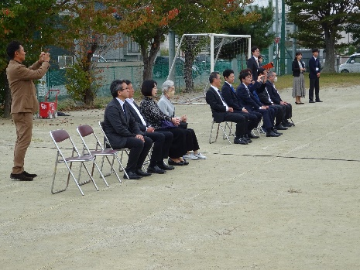
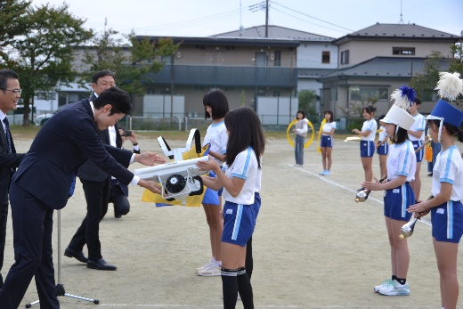
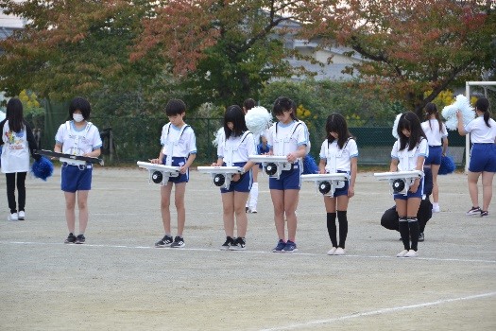

1１月の主な行事予定 ※ALT；外国語指導助手 SC；スクールカウンセラー ＪＴＥ；外国語指導補助
日 | 曜 | 主 な 予 定 | 日 | 曜 | 主 な 予 定
1 | 水 | ６年１組 サイエンスラボ（２～４校時） | 16 | 木 | あいさつ運動（４年１組） ＡＬＴ 司書
2 | 木 | あいさつ運動（５年２組） ＡＬＴ 司書  １年遠足（平筒沼）  ６年２組 サイエンスラボ（２～４校時） | 17 | 金 | 臨時休業日（石教研一斉授業研究会）
3 | 金 | 文化の日 | 18 | 土 | かづま読書の日
4 | 土 |  | 19 | 日 | かづま読書の日
5 | 日 | 石巻市総合防災訓練（登校日） | 20 | 月
6 | 月 | 朝会  タブレットアップデート作業 | 21 | 火 | ＪＴＥ ＳＣ 司書
7 | 火 | 人権教室（３～５年） クラブ活動  タブレットアップデート作業  ＪＴＥ ＳＣ 司書 | 22 | 水 | 家庭教育学級 全校５校時限
8 | 水 | ３学PTA行事（２・３校時 体育館）  タブレットアップデート作業 | 23 | 木 | 勤労感謝の日
9 | 木 | 第１回PTA推薦委員会（１９：００～）  司書 | 24 | 金 | 振替休業日（５日 石巻市総合防災訓練の分）
10 | 金 | こじか学級校外学習（イオン）  ５年生学年PTA行事（５・６校時 体育館） ＡＬＴ | 25 | 土
11 | 土 |  | 26 | 日
12 | 日 |  | 27 | 月
13 | 月 |  | 28 | 火 | あいさつ運動（４年２組）  クラブ活動 ＪＴＥ ＳＣ 司書
14 | 火 | あいさつ運動（４年１組）  火災想定避難訓練 ３年BFC活動  クラブ活動 ＪＴＥ ＳＣ 司書 | 29 | 水 | ５年 サイエンスラボ（２～４校時）
15 | 水 | ４年生校外学習（MEET門脇） | 30 | 木 | あいさつ運動（４年２組）  時代を担う子どもの文化芸術体験事業  （ゴスペルコンサート）  PTA合同地区部会 ＡＬＴ 司書
１２月の主な予定
〇１２日（火），１３日（水） スケート教室 〇１５日（金）学習参観日 弁当日 〇２２日（金） 第２学期終業式
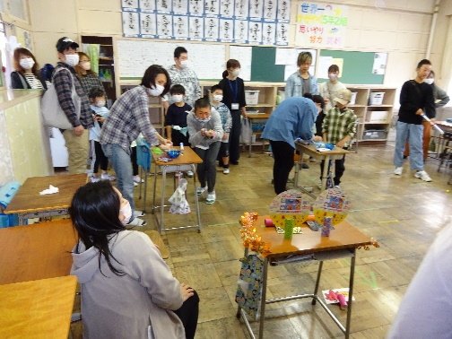
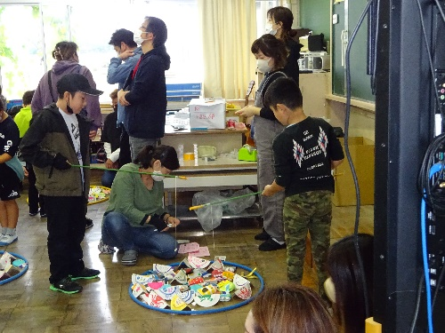
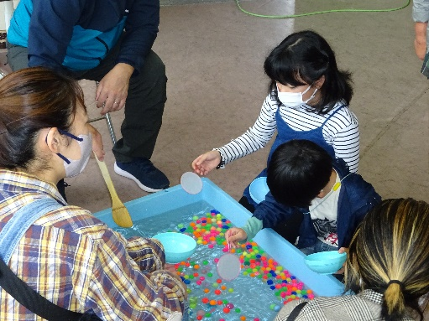
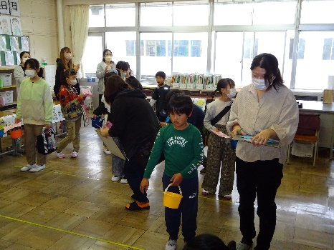
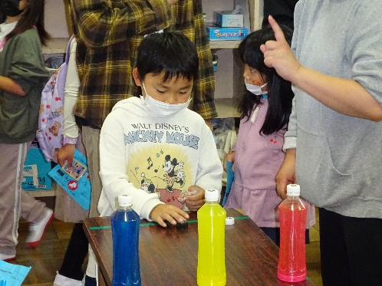
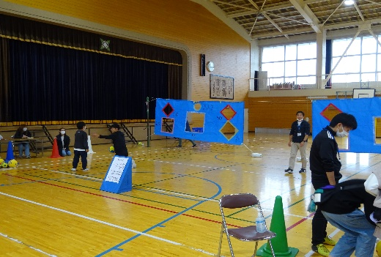
PTA秋の子ども祭りへの御協力ありがとうございました

